Contatto  Comune di STEZZANO (Bg)  Ufficio Servizi Educativi  0354545364  servizieducativi@comune.stezzano.bg.it  In collaborazione con  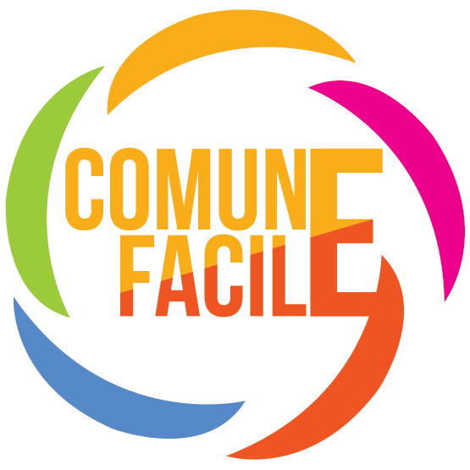 | All’attenzione DEL DIRIGENTE SCOLASTICO  09.06.2025  Alla cortese attenzione del/la Dott./Dott.sa  Dirigente Scolastico dell’Istituto XXXXXX  Dal prossimo anno scolastico (2025/2026) il nostro Comune ha deciso di implementare una nuova modalità di gestione delle cedole librarie per la scuola primaria.  La soluzione prevede l’abolizione della cedola cartacea, che quindi non sarà più necessario distribuire a ciascun alunno. Per poter richiedere i libri le famiglie dovranno solamente recarsi in libreria con il Codice Fiscale dell’alunno.  Il libraio, una volta iscritto alla piattaforma, accedendo al sito https://clo.comunefacile.eu, potrà consegnare i libri richiesti.  La scuola dovrà inviare il file Excel allegato a questa comunicazione compilandolo con l’elenco degli alunni residenti nel Comune, sull’esempio degli studenti fittizi già inseriti nel documento.  I libri adottati presenti nella cedola digitale saranno recuperati dalla nuova piattaforma direttamente dal database MIUR, a cui le Segreterie scolastiche devono comunicare classi, sezioni e relative adozioni librarie entro il 7 giugno 2025.  Per tale motivo, vi chiediamo di leggere con attenzione le note di compilazione in fondo a questa comunicazione.  Ringraziandola dell’attenzione rimaniamo a disposizione per ulteriori chiarimenti.  Cordialmente  Suggerimenti per l’uso corretto della piattaforma:  Per il funzionamento corretto del servizio, vi chiediamo di fare la massima attenzione nell’invio dei libri adottati al MIUR.  Suggerimento 1:  Nel caso in cui vi siano bambini che hanno bisogno di uno o più libri diversi dai loro compagni, vi chiediamo di inviare il nome, cognome, codice fiscale, classe frequentata, libri che dovranno essere aggiunti e quali libri della dotazione della classe andranno a sostituire. Personalizzeremo la cedola virtuale con i libri corretti.  Suggerimento 2:  Se la scuola adotta un libro per i bambini che non svolgono l’ora di religione, tale informazione con la classe di adozione dovrà essere inviata al Comune. In questo modo verrà inserito automaticamente agli alunni della relativa classe che sono stati comunicati come non frequentanti IRC.  Errori tipici da evitare:  Errore 1:  Spesso vengono comunicati libri di una certa classe in un’altra classe (per esempio il testo di inglese di 2°, in classe terza) o si comunicano sia il volume unico di un sussidiario delle discipline sia i due volumi divisi (ambito antropologico/ambito scientifico), causando un’eccedenza dell’importo della cedola.  Errore 2:  Si comunica il libro di religione come “Da acquistare” anche in classi in cui non è previsto (2°, 3° e 5°) causando anche in questo caso un’eccedenza.  Errore 3:  Si comunicano i libri di alternativa all’IRC non come tali, ma come adozioni di classe che quindi vengono assegnati a tutti gli alunni, causando un’eccedenza dell’importo della cedola.

